Tecnología de las comunicaciones

# *Clase 2 Señales*

# Generalidades

Un sistema de comunicaciones es cualquier sistema en el cual la información se transmite desde un lugar físico llamado ¨**A**¨ a otro lugar físico llamado ¨**B**¨. Un ejemplo de uso habitual es una persona hablando con otra.

**A**

**B**

**Canal**

* Llamamos **TRANSMISOR** ( en el sitio A ) a la fuente de información con la tecnología necesaria para enviarla sobre el canal de comunicaciones.
* Llamamos **CANAL** el medio por el cual la información viaja desde el punto **A** al punto **B**.
* Llamamos **RECEPTOR** ( en el sitio B ) es quien toma la información que transporta el canal y la presenta al dispositivo usuario

Sistemas de Comunicación Analógicos y digitales.

**Definiciones Introductorias**

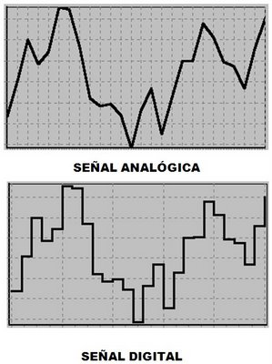

1. Una señal **Analógica** es una señal que puede tomar cualquier valor entre un máximo y un mínimo, como ejemplo podemos hablar de la temperatura, nivel de señal telefónica, nivel de agua de un vaso.
2. Por otra parte una señal **Digital** ( o discreta ) puede tomar solamente determinados valores Ej: indicador de pisos de un ascensor, posición de una llave de luz, cantidad de lápices de una canopla.

En el caso particular que la cantidad de valores que pueda tomar sean dos, la señal se llama **BINARIA**.

Esto es solo una definición básica en la que se tomó como supuesto que el tiempo, eje X , es una variable continua, cosa no necesariamente cierta en todos los sistemas.

Si el tiempo fuese discreto, es decir que solo estuviese definido para algunos valores tendríamos otras dos posibilidades.

1. Señal analógica en tiempo discreto:
2. Señal digital en tiempo discreto.

Profundizaremos ahora un poco en la taxonomía anterior.

Señales Discretas

Llamamos señal a algo que contiene información, normalmente en forma de variaciones de algún parámetro. Por ejemplo si la información se envía en la variación de la amplitud estamos frente a una señal de **ASK** (modulación de amplitud) que estudiaremos más adelante. La forma en que las señales pueden ser representadas es variada, aquí nos ocuparemos principalmente de la representación matemática con una o más variables independientes.

Para clasificar un poco más detalladamente las señales podemos intentar ver como es el dominio (eje horizontal) y el rango (eje vertical).

Dominio y rango continuo

Este caso de señales es al que estamos habituados a ver, son las llamadas en párrafos anteriores **señales analógicas**, dentro de esta clasificación se encuentra la variación de la voz humana en una conversación, la variación de la temperatura a lo largo del día , etc.

Nótese que tanto el **eje X** como el **eje Y** pueden tomar cualquier valor dentro de los límites permitidos.

Dominio continúo rango discreto

En este caso la variable independiente del eje x (tiempo) puede tomar cualquier valor pero el **rango** está limitado a algunos valores permitidos, Son ejemplos de este caso la variación de habitantes de una ciudad ( solo puede tomar valor enteros positivos ), el piso en que se encuentra un ascensor en un momento dado. Las habíamos llamado **señales digitales**.

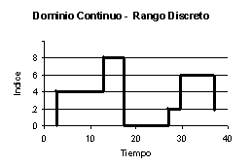

Piense Ud otros ejemplos de Dominio Continuo – Rango Continuo y de Dominio Continuo – Rango discreto

Dominio discreto Rango continúo

Veamos ahora el caso en que el tiempo **no** es mas continuo. Este tipo señal es enormemente empleado en interfaces de comunicaciones pues la voz humana como comentamos anteriormente es continua, pero para poder trabajar con ella se suelen tomar **muestras** en instantes de tiempo predeterminados

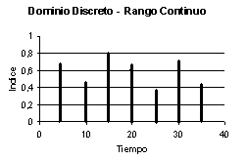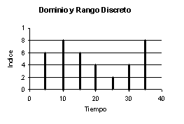

Dominio discreto Rango discreto.

En este cuarto ejemplo tanto el tiempo como los valores que la señal puede tomar están limitados, son ejemplo de este tipo de señales las manejadas por los sistemas de comunicaciones como ser el PCM.

Secuencias

Analicemos un poco más en profundidad las señales en tiempo discreto que vimos en los dos últimos ejemplos. Estas señales se pueden representar como una secuencia X de números donde el n-ésimo se representa como x [n], se tiene matemáticamente

**X = { x [n] }**

Donde **n es un entero** que puede tomar valores entre -∞ y +∞

Supongamos x[n] = ….0, 1, 1, **0**, 0,2, 0,2, 0,4, 0,6, 1, 1, 1, 0, 0, 0, ….

Para facilitar el estudio se remarcó el valor correspondiente a **n = 0** . El grafico será entonces:

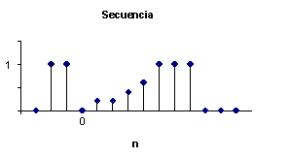

4

8

Verifique el lector que se trata de la secuencia x[n] antes indicada

La ecuación que la define será entonces de la siguiente manera que también debe ser verificada por el lector.

X [n] = 1 -2 ≤ n ≤ -1 ۸ 5 ≤ n ≤ 7

0.2 n = 1

0.2 (n-1) 2 ≤ n ≤ 4

0 para todo otro valor de n

Llamamos **duración** de la secuencia a la cantidad de muestras temporales limitadas por valores nulos, en el ejemplo anterior la duración es de 10 muestras. Nótese que el cero interior se considera parte de la secuencia. Para casos particulares se podría también considerar como dos secuencias .

Un ejemplo muy común y en los que trabajaremos muy a menudo es el muestreo de una señal analógica, en el caso del dibujo siguiente una onda seno se muestrea cada **20** segundos.



T (Seg)

Tome en cuenta que **no es cierto que la señal sea cero entre muestras**, simplemente no está definida para valores distintos a los de la muestra.

Operaciones básicas con secuencias

1. *Multiplicación de una secuencia por un número*

**y[n] = α x[n]**

Supongamos la secuencia x[n] y un número α. El resultado es el que resulta de la multiplicación de cada valor de la secuencia por α. En el dibujo siguiente a=3



T (Seg)

4,5

3

1,5

-4,5

-3

-1,5

1. *Producto y suma de dos secuencias*

Sean dos secuencias **y[n]** y **x[n],** su producto y su suma son el producto y suma respectivamente de sus muestras.

Secuencias básicas

Existen algunas secuencias de interés general por su amplia aplicación, veremos aquí la Secuencia Unidad y Secuencia escalón Unidad.

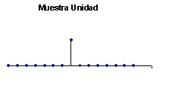

0

1

Secuencia unidad

Se define como la secuencia

δ[n] = 0 n ≠ 0

1 n = 0

Se tiene aquí una única muestra en n = 0 y su valor es la unidad. Nótese la similitud con la seña **delta de Dirac** empleada en el análisis de las señales continuas, aunque con muchas menos complejidades matemáticas.

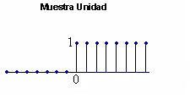

Secuencia escalón

Se define como la secuencia

U[n] = 1 n ≥ 0

0 n < 0

De la relación entre las dos secuencias estudiadas es evidente que la secuencia escalón es la repetición de la secuencia unidad a partir de n = 0 hasta n = infinito. Matemáticamente se puede expresar de la forma:

**u[n] = δ [n] + δ [n-1] + δ [n-2] + δ [n-3] + ……**

Para entenderlo consideremos término a término

δ [n] Es la muestra unitaria en n = 0

δ [n-1] Notar que para n = 1 el corchete vale 0 y estamos en el caso anterior, Es decir δ [n-1] se representa como una muestra unitaria en n = 1.

δ [n-2] Similarmente al término anterior en este caso representamos una muestra unitaria en n = 2.

O bien podemos expresarlo como

u[n] = ∑ δ [n – k ] o < k < ∞

# Onda Sinusoidal.

En los sistemas de comunicaciones la forma de onda sinusoidal es de especial interés por ser una forma de onda ¨pura¨ a partir de la cual pueden formarse las demás, por ese motivo se le dará un tratamiento especial en el estudio

Generación de Onda sinusoidal . Una forma sencilla de generar una onda sinusoidal es a partir de un rotor girando alrededor de un punto. Ver figura.

y

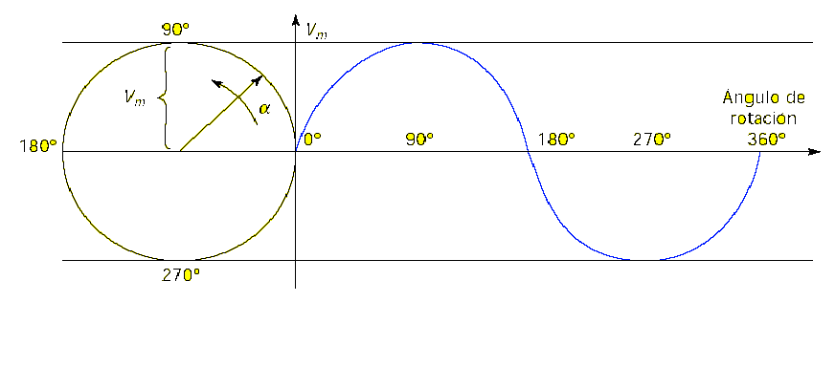

O

x

r

Considere un **radio vector "r"** que gira alrededor de un **punto fijo "O"** . Llamemos α ( alfa ) al ángulo formado por el eje de las abscisas ( X ) y el radio vector ( r ). La sinusoidal resulta de llevar la proyección del radio vector ( r ) por sobre el eje de ordenadas ( Y ) al punto correspondiente del eje X del diagrama cartesiano. Ver video GENERACION ONDA SENO.

Una vez obtenido el gráfico de la sinusoide es conveniente analizar algunos de los parámetros de interés para nuestro estudio, veamos la figura siguiente.

Llamaremos:

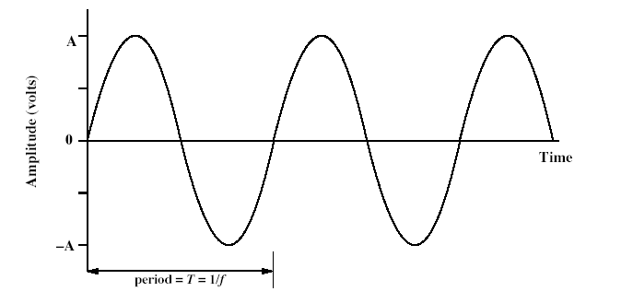

**Amplitud pico** *a la máxima excursión de la señal en un sentido, A ó -A en el ejemplo*.

**Amplitud pico a pico** *a la máxima excursión total, 2A en el ejemplo*,

**Frecuencia ( f )** *a la cantidad de ciclos por unidad de tiempo ( segundos )*

**Ciclo** al mínimo intervalo de repetición

**Período** *a la duración el ciclo medido en segundos*

En el grafico anterior se tiene la **FORMA DE ONDA** de una señal sinusoidal, es decir está graficada la variación de su amplitud respecto al tiempo.

IMPORTANTE: La mayoría de las veces se considerará que la señal sinusoidal viene desarrollándose desde t = - infinito hasta t = + infinito, es decir que la parte graficada solo es una ventana de visión y no quiere decir que la señal comience y termine en donde muestra el gráfico.

Para una mejor comprensión de la teoría usaremos el Simulador **VisSim** para visualizar los ejemplos estudiados. Ver ANEXO VisSim para información sobre el simulador.

**Ejemplo**: Onda Seno. Arme un esquema como el indicado en el cual se colocan dos generadores de onda seno a dos entradas de un ploteador

Tensión [V]



1 ms

Vemos que la señal de mayor amplitud ( roja ) es de frecuencia 1KHz por lo cual su período será de: T ( período ) = 1 / f ( Frecuencia ) = 1/ 1000 = 0.001 seg = 1 ms ( milisegundo )

Este valor calculado del período, también lo podemos medir sobre lo mostrado por el VisSim, recordando que el período es el menor tiempo entre dos puntos cualquiera equivalentes ( ver dibujo ). Para la misma señal vemos que la amplitud pico es de 2 Volts y la pico – pico de 4 Volts.

**TAREA**: *Haga lo mismo para la otra señal seno ( 2.1 KHz ) a 10 Dbm, recuerde pasar dBm a Volts* (VEA ANEXO DECIBELES).

**NOTA IMPORTANTE**: Según la versión de simulador puede ser necesario escalar los valores de frecuencia, es decir en vez de usar 1KHz usar 1Hz; en vez de 2.1KHz usar 2.1Hz. Tomar en cuenta los nuevos valores para los cálculos sucesivos.

¿Qué datos se pueden sacar del grafico anterior?

* **Amplitud:** Se lee del gráfico
* **Período:** Se lee del gráfico
* **Frecuencia**: Se calcula a partir del periodo ( f = 1 / T )

Otra forma de representar la forma de onda seno es con un **gráfico espectral**, es decir de amplitud en función de la frecuencia en vez de en función del tiempo, como se ve en la figura.

No siempre es la anterior la mejor forma de representar una señal, hay muchos casos en que es mas conveniente representar en función de la frecuencia.

En estos gráficos se lee la amplitud y la frecuencia y se calcula el período

En el dibujo se ve la representación de   
**una onda** seno de amplitud A y de frecuencia f, el período se puede calcular como T=1/f

f

Frecuencia

A

Amplitud

Espectro

**Ejemplo:**

Siguiendo con el ejemplo anterior del VisSim. Se pasa el plotter a dominio de las frecuencias y se tiene el espectro.



Nótese que como se esperaba, cada onda seno está representada por una línea en la frecuencia del generador: una en 1KHz y la otra en 2.1 KHz, no nos preocuparemos por el momento por la escala vertical. Recuerde que si escala los valores, el gráfico mostrará los nuevos valores.

**NOTA**: el motivo por el cual se ve como una pirámide en vez de una línea es por problemas de resolución del simulador.

A partir del **espectro** de una sinusoidal ¨pura¨ se pueden obtener los mismos datos que mediante la forma de onda de esa misma señal en función del tiempo, la causa por la cual se emplea el espectro es que para las señal complejas se puede discriminar fácilmente que señales puras las componen.

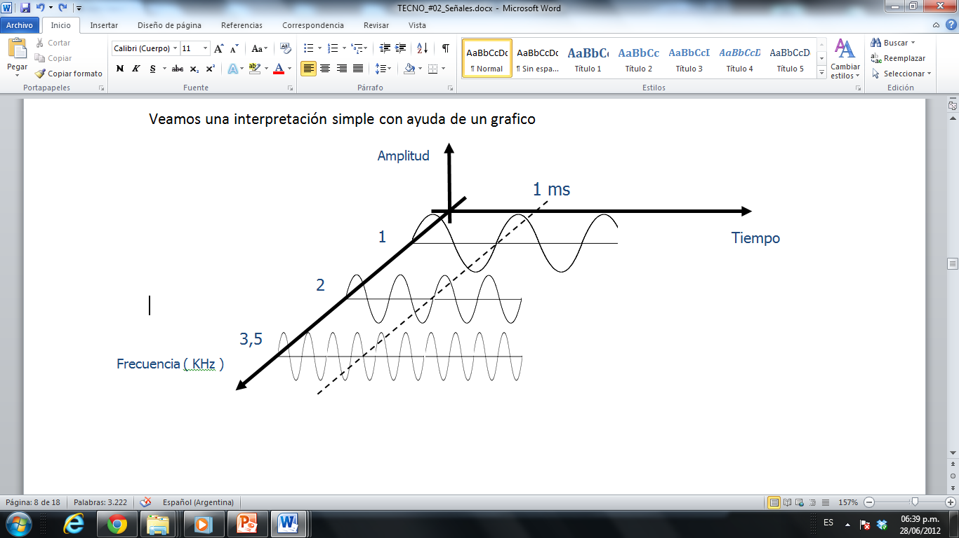Veamos una interpretación simple con ayuda de un grafico

Se presentan aquí tres señales sinusoidales de igual amplitud y de frecuencias 1, 2 y 3,5 KHz respectivamente.

Mientras que la forma de onda nos da como varia la amplitud a medida que transcurre el tiempo, el espectro nos dice como está compuesta la señal a partir de ondas sinusoidales, recuerde considerar cada línea del espectro como una onda seno presente con la amplitud indicada.

En el grafico 3D anterior se tiene que el eje vertical es la Amplitud (común a los dos tipos de gráficos ) y luego ejes de tiempo y de frecuencia.

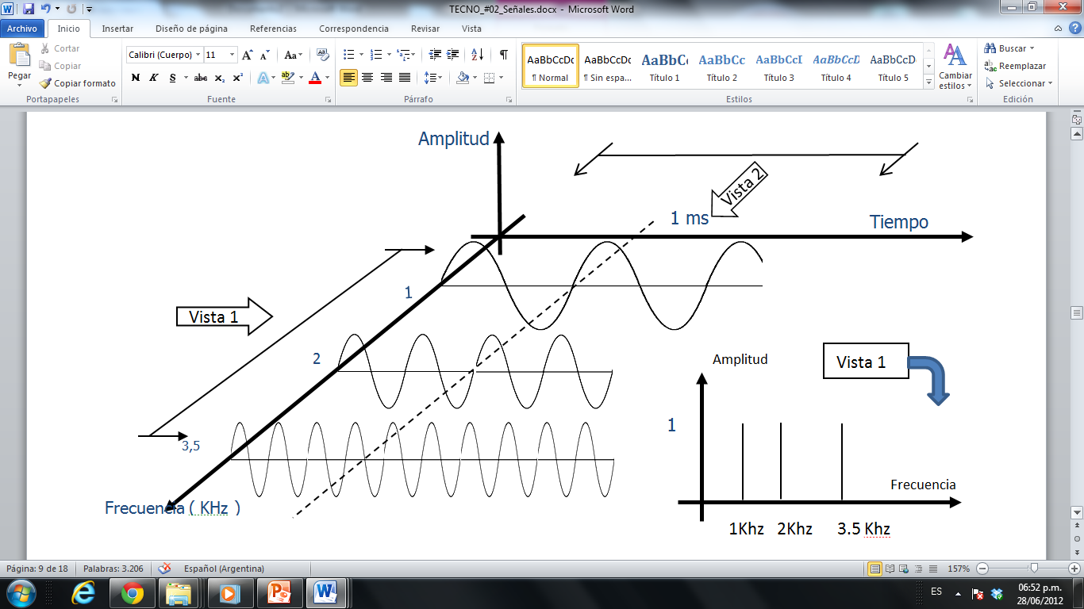Si miramos ¨*a lo largo del eje de tiempo*¨ como se indica a continuación, las onda seno se verían ¨de perfil¨ como si fuesen una línea ubicada en la frecuencia de la señal.

El espectro podría entonces pensarse como las ondas seno componentes, vistas de perfil ( en este simil no se debe tener en cuenta la posición del eje de las frecuencias ) .

Si en cambio usamos la otra vista, la Vista 2.



En la figura de la izquierda se ven las componentes , también representadas en la Vista 1, y en la figura de la derecha se ve la suma de las componentes que es lo que realmente existe.

En el ANEXO SUMA DE COMPONENTES se detalla el proceso de obtener una señal compuesta a partir de la suma de us componentes.

Veamos ahora lo mismo con el simulador. Note que usamos frecuencias 1, 2 y 3.5 Hz por lo que el período está en seg en vez de milisegundos.



Esta señal es igual a la de la suma del gráfico anterior

Vemos aquí claramente la señal compuesta, en función del tiempo y sus componentes.

Vemos que hay dos formas básicas de ver una señal:

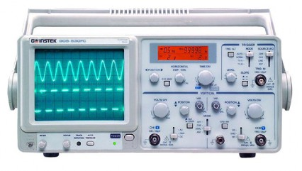Para ver en función del tiempo, es decir: la forma de onda, se usa el **Osciloscopio.**

Normalmente permite ver dos formas de onda simultaneamente de forma tal de poder compararlas, permite hacer ¨zoom¨ tanto en amplitud como en frecuencias.

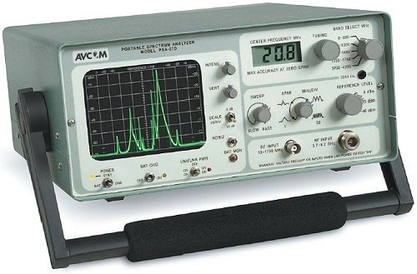De forma equivalente con el **analizador de espectro** podemos ver la señal en funcion de la frecuencia. Se trata de un equipo mas complicado y que suele ser mas caro que el oscilosopio.

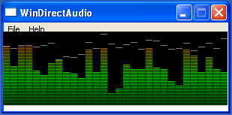Una forma sencilla de imaginar el analizador de espectro es suponer que la señal de entrada pasa por una serie de filtros que solo permiten pasar cierta frecuencia eliminando las demás, presentando la salida por frecuencia considerada ( pensar en el analizar de audio que presenta las frecuencias mediante barras).

Los analizadores de espectro usados en comunicaciones trabajan en altas frecuencias y permiten el ajuste de gran cantidad de parámetros entre ellos en filtro de banda angosta que da la resolución del equipo ( permite ver en mas detalle )

**Onda Cuadrada**

Otra forma de onda muy importante, en especial para las comunicaciones de datos, es la onda cuadrada. Las definiciones son muy similares. Aquí también, por supuesto f=1/T.

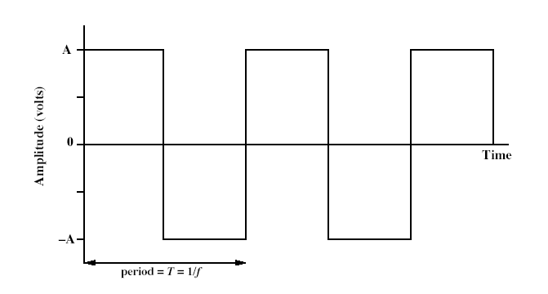

Un aspecto muy interesante de la onda cuadrada es su espectro, pues es una sucesión de líneas correspondientes a armónicas impares de la frecuencia **f0** ( 1/T) de la onda cuadrada.

Ampliud

Frecuencia

El espectro de una onda cuadrada está formado por ***infinitas*** onda sinusoidales, de amplitud decreciente.

fo 3f0 5f0 ……

Donde **fo** es la frecuencia fundamental; si el período fuese, por ejemplo **4 mseg**, se tendría que:

**fo =250 Hz; 3fo=750 Hz; 5fo=1250 Hz etc ……**

Veamos con el VisSim.



1 3 5 7 9 11 13 15 17 19 21 23 …..

1

Se observa, tal como se dijo antes, que la onda cuadrada está formada por infinitas ondas seno, a frecuencias f0; 3f0, 5f0; 7fo …… con amplitudes decrecientes.

Esta característica de la señal cuadrada será estudiada en detalle, más adelante, dentro del tema relativo al **Teorema de Fourier.**

## Ancho de Banda.

Todos los sistemas de comunicación tienen algo llamado ¨Ancho de Banda¨ que nos dice que banda pasa a través de él.

Como ejemplos de uso común podemos comparar el rango auditivo (ancho de banda de audición) de un perro con el de un humano, sabemos que el perro escucha frecuencias más altas (agudas) que nosotros y más o menos igual en frecuencias bajas, por lo cual el ancho de banda, considerado como la diferencia de la frecuencia más alta y más baja escuchada, es mayor para el perro.

**Ancho de Banda = Frecuencia más alta – Frecuencia más baja**

…. que atraviesa un canal.

En caso de los canales de comunicaciones existe mucha dispersión en **ancho de bando**, veamos el dibujo.

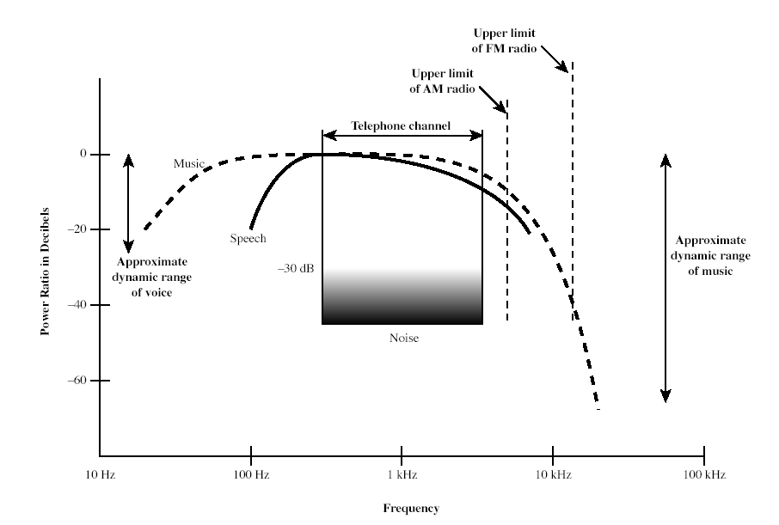En el gráfico se ven los *ancho de banda* de varios sistemas

Canal Telefónico: 300 a 3400 Hz.

Radio AM: hasta 5KHz

Radio FM: hasta 15 KH.

Note que aunque el ancho de banda Telefónico es bajo se adapta a su uso, el transporte de voz humana, mientras que las emisoras de radio tanto de AM y FM lo exceden ampliamente para poder ser capaces de transmitir también música.

Como concepto importante nos debe quedar que a medida que el ancho de banda aumenta, mejora la calidad de sonido transmitida.

Analicemos ahora el caso de una señal de datos, que es lo que nos interesa. Para ello trabajaremos con su espectro.

Supongamos una forma de onda cualquiera y veamos su espectro. Para obtener el espectro de señal se puede operar matemáticamente mediante una transformada S o también podemos verla en un analizador de espectro. En nuestro caso *aceptaremos provisoriamente* lo dicho en el libro de Andrew Tanenbaum.

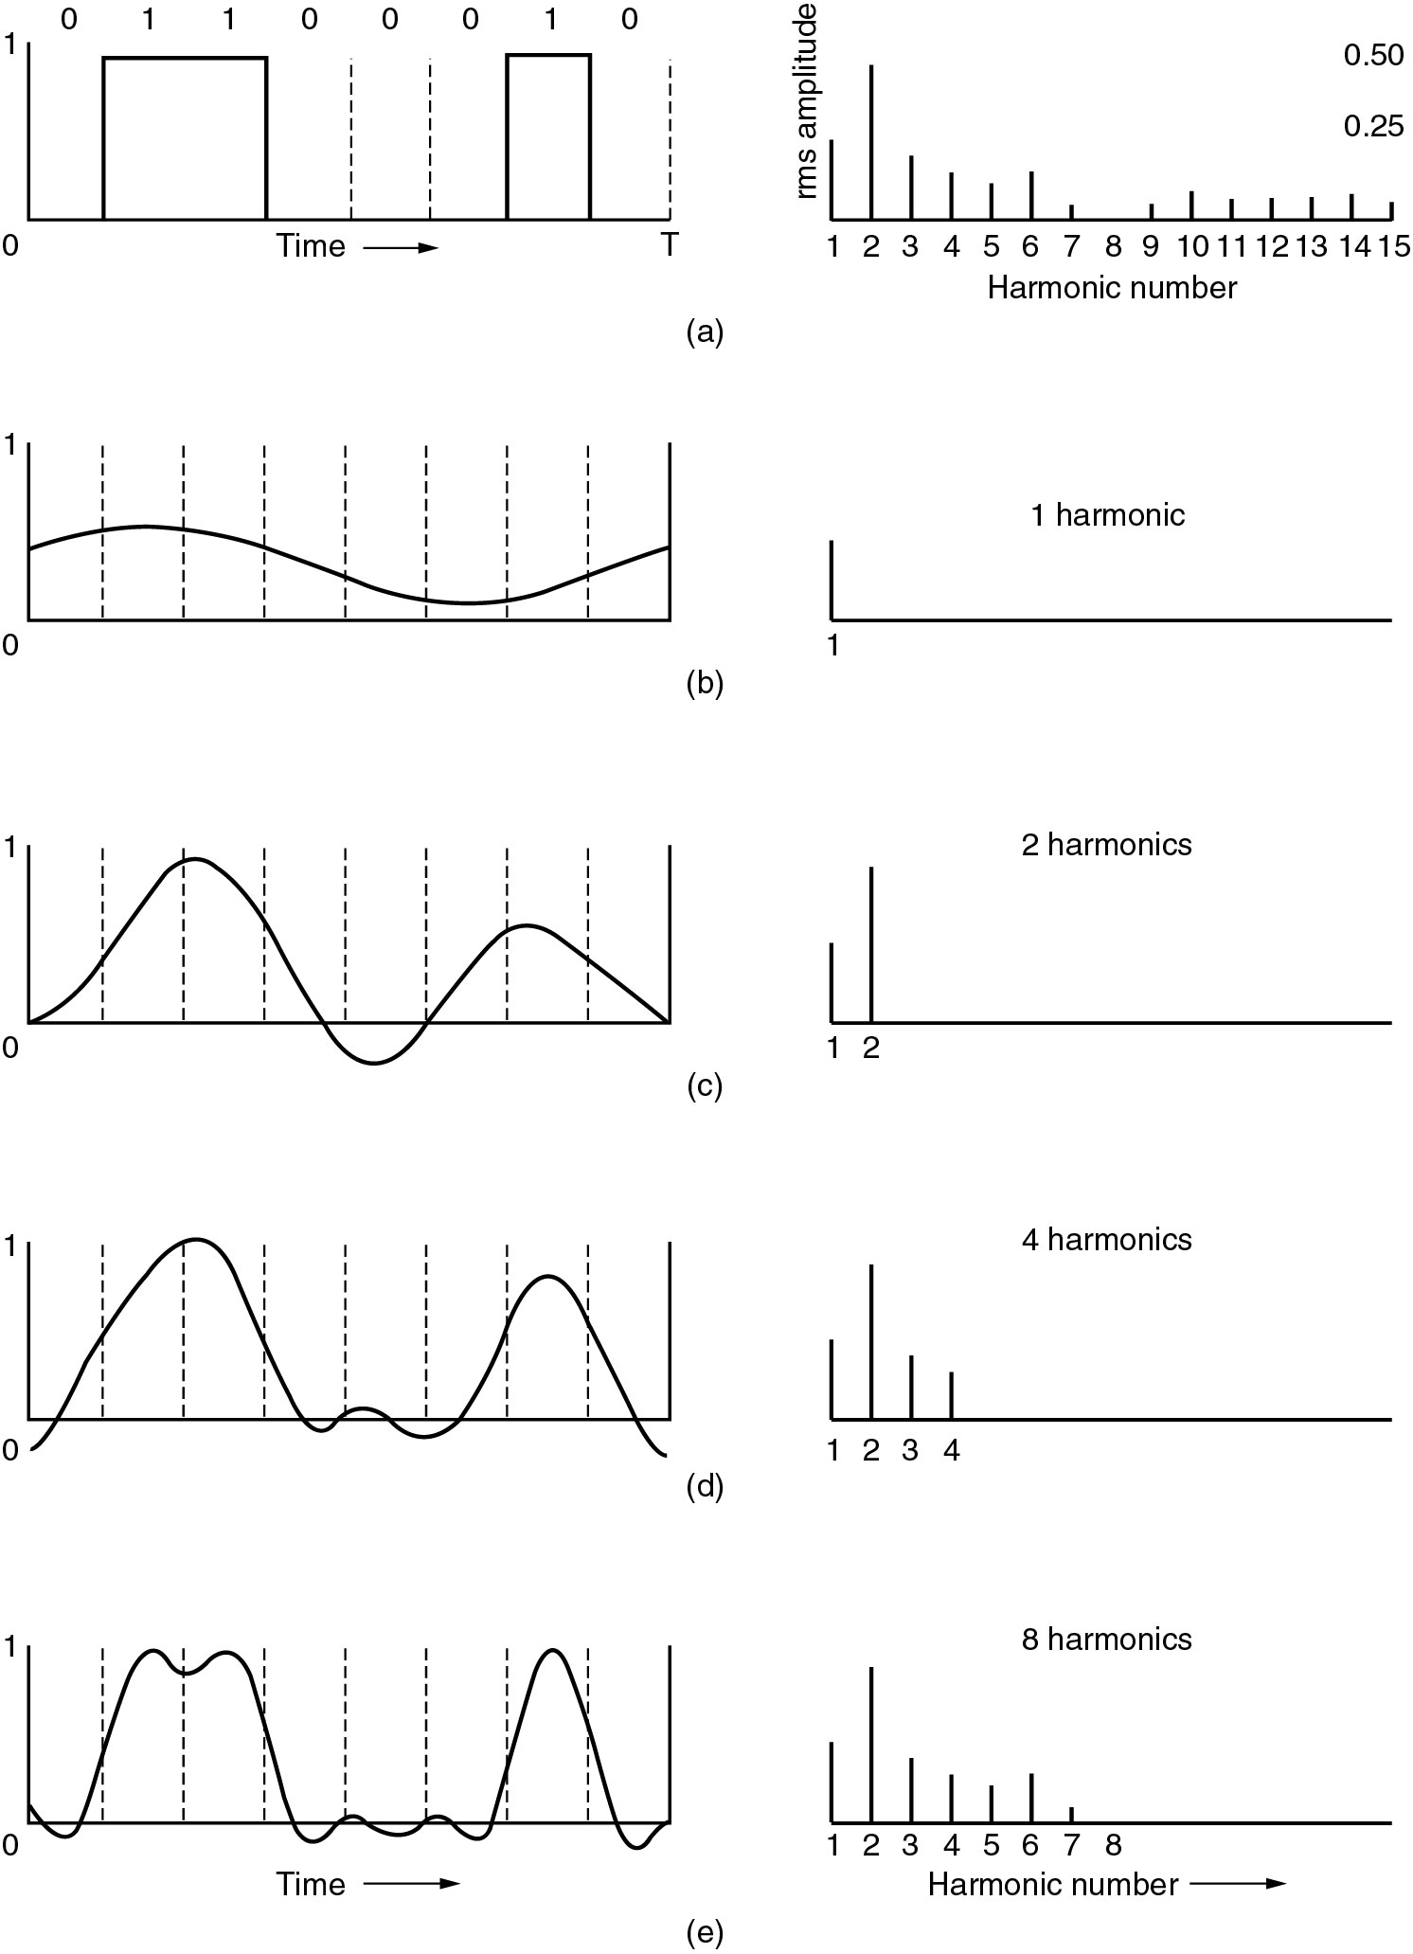

En la izquierda se tiene una señal cualquiera de datos, en este caso (01100010) y a la derecha el espectro correspondiente, nótese que la señal de datos NO es una onda cuadrada por lo cual el espectro NO se trata únicamente de armónicas impares de frecuencia fo, 3fo, 5fo etc, sino tanto pares como impares y con valores crecientes y decrecientes.

Para ver el efecto de la disminución del ancho de banda dejaremos pasar armónicas y veremos el efecto en la forma de onda.

Si dejamos pasar solo 1 armónica, es decir solo una línea, se corresponderá a una onda seno con lo que el parecido a la señal original es escaso. Dejemos pasar ahora dos armónicas.



Hay ahora la suma de dos ondas seno una al doble de frecuencia de la otra y también con amplitud doble, vemos que ya parece ir queriendo parecerse a la señal original. ¿Qué pasará con más armónicas?

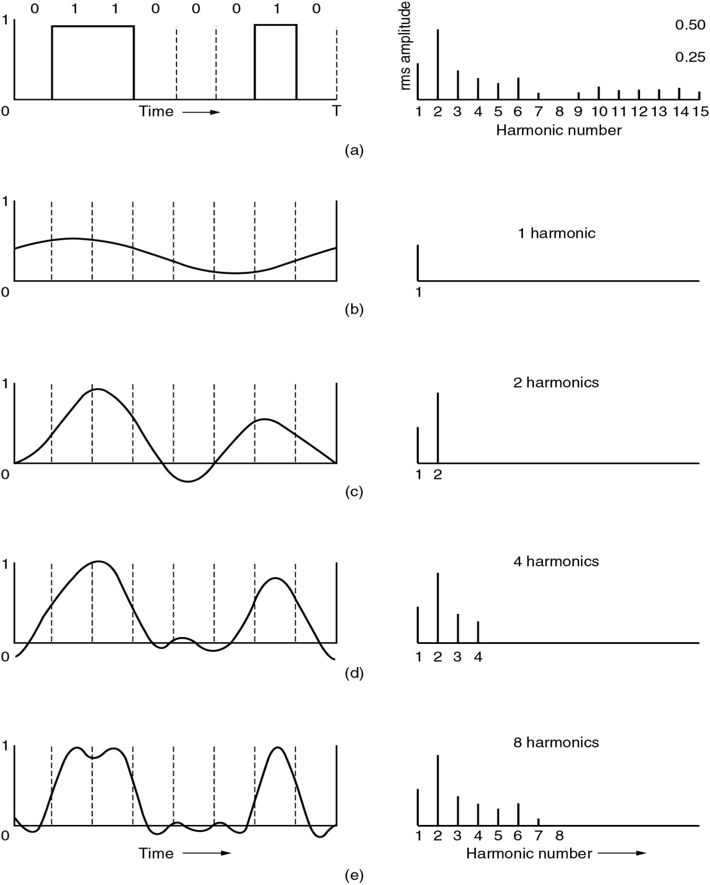

Se ve que a medida que el ancho de banda permite pasar mas armónicas, la forma de onda se parece mas a la forma de onda original

Recuerde por otro lado que todo lo que nos interesa es reconocer los ceros y los unos, sin que importe si la forma de onda es bien cuadrada o no.

Ejercicios resueltos

1. Graficar una onda sinusoidal de **15 Khz** con amplitud pico 1V, tanto en función del tiempo como en función de la frecuencia.  
     
   **Resolución**: sabemos que el período es 1/f

Podemos ya graficar la forma de onda, se puede elegir cualquier escala horizontal que sea ¨cómoda¨ para entender la figura.

Amplitud

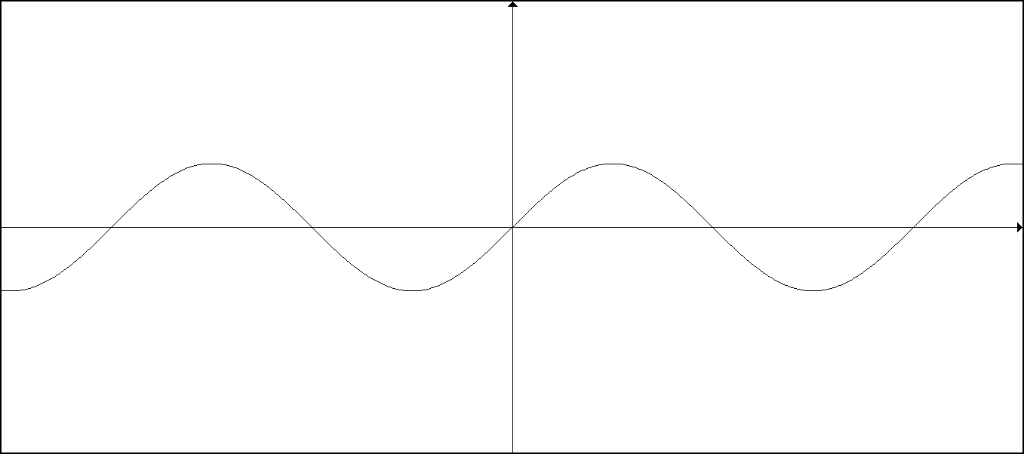

0.066 ms Tiempo

Amplitud (V)

El grafico en función de la frecuencia es muy sencillo ya que se trata de solo una línea en 15KHz

Amplitud

Frecuencia (KHz)

15

1. Graficar una onda cuadrada de **2Hz** en función del tiempo y de la frecuencia. Compare lo obtenido con una simulación del VisSim.

**Resolución**: Si F = 2 Hz 🡺 T = 0.5 seg

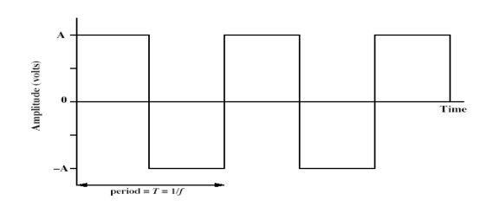

Tiempo

0.5 seg

En función de la frecuencia, es decir el espectro, ya es algo más complejo pues una onda cuadrada está formada por la suma de infinitas funciones seno de amplitud decreciente y frecuencias que son múltiplos impares de la fundamental.

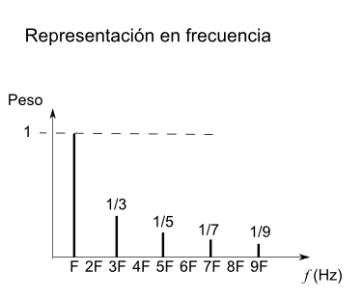

Nótese que como se dijo se tienen solo armónicos impares donde f es la frecuencia fundamental ( F=f0=2Hz).

Las amplitudes son decrecientes con valores 1/3; 1/5; 1/7; etc de la fundamental.

2 6 10 14 18

Si recurrimos al VisSim,



Tómese unos momentos para comparar lo obtenido en forma teórica y lo obtenido con el simulador. Recuerde que el motivo por el cual en la gráfica en función de la frecuencia en el simulador no se ven líneas es por problemas de resolución del simulador.

1. Dado el espectro, dibuje la forma de onda en función del tiempo, tanto las componentes como la resultante y compruebe con el VisSim.

Amplitud (V)

**Resolución**: Se deben graficar independientemente las dos ondas seno y luego sumarlas. En caso de problemas para sumarlas vea el ANEXO.

1 2 Tiempo ( seg)

La señal de 1Hz tiene un periodo de 1S y una amplitud pico de 1V, mientras que la de 2Hz tiene un período de 0.5 seg y una amplitud de 2V.

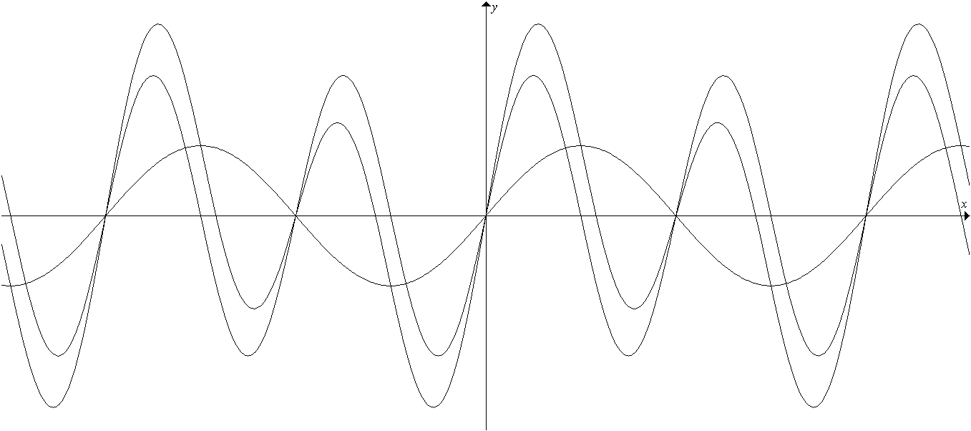

2Volt, 2 Hz

Suma

2recuencia ( KHz)

15

1iempo ( seg)

Tiempo (seg)

1Volt, 1 Hz

Y con el VisSim nos quedará..



Los resultados obtenidos con el simulador son compatibles con los teóricos, Se observa que se agregó un sumador para poder ver la suma de componentes.

Ejercicios propuestos

1. ¿Cuál es la frecuencia de una señal periódica con periodo **T = 0.001 seg**.?
2. Si el ancho de banda de una señal es de **5Khz** y la frecuencia más baja es de **52KHz**. ¿Cuál será la frecuencia más alta?
3. Cuando el espectro de la señal tiene un armónica de frecuencia cero significa que la amplitud media de la señal es ….
   1. Igual a cero
   2. Menor que cero
   3. Mayor que cero
   4. No es posible afirmar ninguna de las anteriores
4. Exprese 0.0001 mseg como
   1. _______ seg
   2. _______ microseg
   3. _______ picoseg
5. Exprese 10*102 microseg como
   1. __________ seg
   2. __________ 10 3 picoseg
   3. __________ 10 -5 microseg

**Ejercitación con VisSin Comm 5**

Encuentre el espectro de frecuencias de las señales que se indican, dibújelas a mano con la mayor claridad posible, indicando escalas y nombre de los ejes.

Utilice el simulador VisSim, ajuste las escalas de forma tal de maximizar la visibilidad de las formas de onda (vea que las señales no queden ¨pegadas¨ ni al piso ni al techo de la gráfica)

NOTA: Dibuje el espectro con líneas, no con la ¨montañita¨ que se produce por la falda de definición del simulador.

1. Onda senoidal

* Amplitud pico: _______
* Frecuencia: _______

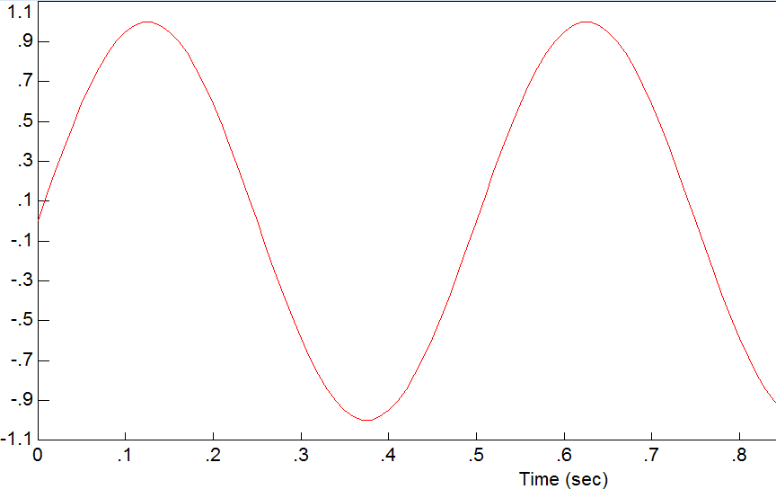

1. Onda cuadrada

* Amplitud pico: _______
* Frecuencia: _______

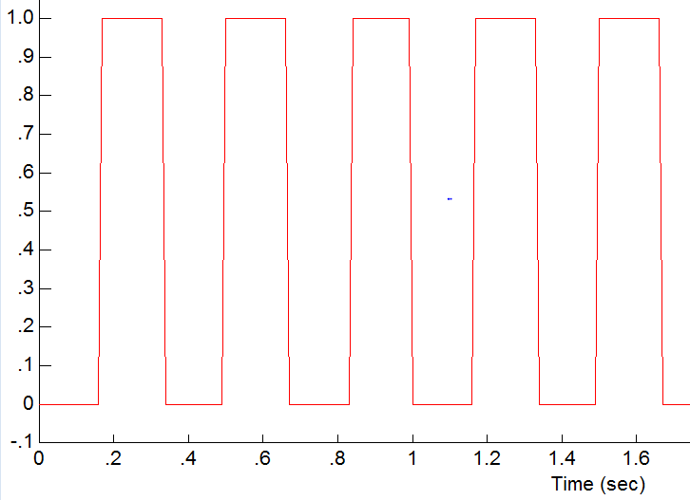

1. Pulso rectangular

* Amplitud del pulso:
* Ancho del pulso:
* Tiempo de inicio:

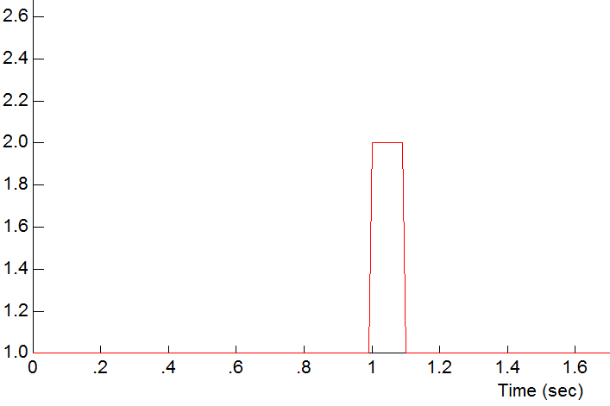

1. Tren de impulsos

Amplitud de impulsos: __________

Frecuencia del tren de impulsos : __________

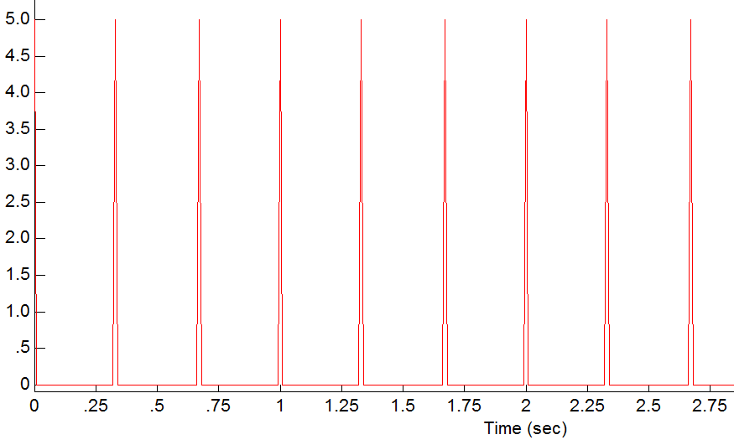

**Ejercitación con Csilab**

Con el fin de comprender mejor los conceptos referidos a formas de onda emplearemos **SCiLAB (**Software open source bajo licenca  CeCILL) <http://www.scilab.org/> Se trata de un software para análisis numérico que incluye análisis estadístico, diseño y análisis de sistemas dinámicos, procesamiento de señales, e interfaces con Fortran, Java, C y C++.

Se cuenta además con una interfaz gráfica, Xcos, que facilita el trabajo con modelos.

En caso de no tener conocimientos de SCILAB puede referirse al APENDICE correspondiente a la página oficial que cuenta con material educativo.

1. Repita el ejercicio del punto anterior mediante el uso del Scilab.